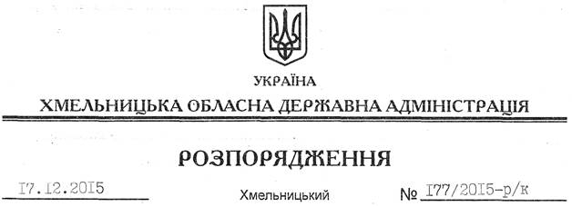

Про звільнення С.Ямчука

Відповідно до статті 6 Закону України “Про місцеві державні адміністрації”, пункту 5 статті 36 Кодексу законів про працю України:
1. Звільнити 18 грудня 2015 року Ямчука Сергія Миколайовича з посади заступника директора Департаменту фінансів обласної державної адміністрації по переводу до виконавчих органів Хмельницької міської ради.
Підстава: заява С.Ямчука від 17.12.2015 року, подання директора Департаменту фінансів облдержадміністрації від 17.12.2015 №04.02-30/3342, лист виконавчого комітету Хмельницької міської ради від 17.12.2015 року № 02-11-1848
2. Департаменту фінансів обласної державної адміністрації провести розрахунки з С.Ямчуком відповідно до вимог чинного законодавства.

Голова адміністрації М.Загородний

